Список книг, рекомендуемых к прочтению с детьми о Родине и о войне.
При знакомстве детей старшего дошкольного возраста (5-7 лет) с темой войны перед родителями стоят такие задачи: познакомить детей с событиями войн, с подвигами героев, посредством художественного слова, рассматривая репродукции картин о войне, слушая песни военных лет. Воспитывать уважение к памяти павших бойцов и старшему поколению. В достижении этих целей помогут классические художественные произведения, а также прекрасно иллюстрированные книги, основанные на документальных материалах:
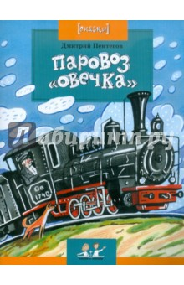
Д. Пентегов: Паровоз «Овечка». Герой этой сказки – небольшой паровоз из серии “Ов”, который железнодорожники ласково называли “Овечка”. Когда-то он ездил от Москвы до самого Тихого океана. Потом его сменили мощные паровозы других серий, но “Овечек” все уважали за то, что они прочные и надёжные. А в годы Великой Отечественной войны началась новая жизнь этого паровоза: он стал зенитным бронепоездом и отгонял от наших эшелонов вражеские самолёты, вписав свою страницу в историю Великой Победы.
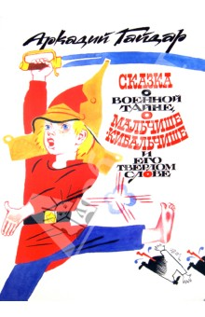
«Сказка о Военной тайне, о Мальчише-Кибальчише и его твёрдом слове» А. Гайдара. После ухода старших на войну со внезапно напавшими на страну злобными «буржуинами» Мальчиш-Кибальчиш возглавил сопротивление последней оставшейся силы, мальчишек — «мальчишей». Им было нужно «только ночь простоять да день продержаться».“Эй же вы, мальчиши, мальчиши-малыши! Или нам, мальчишам, только в палки играть да в скакалки скакать? И отцы ушли, и братья ушли. Или нам, мальчишам, сидеть-дожидаться, чтобы буржуины пришли и забрали нас в своё проклятое буржуинство?“
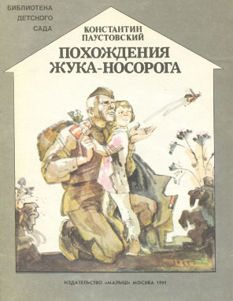
Солдатская сказка К. Паустовского “Похождения жука-носорога“. Когда Петр Терентьев уходил из деревни на войну, маленький сын его Степа не знал, что подарить отцу на прощание, и подарил наконец старого жука-носорога. Жук прошел вместе с отцом всю войну и вернулся в родные края. Удивительная история дружбы человека и жука!

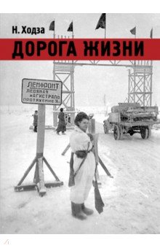
В книгу Нисона Ходзы “Дорога жизни” вошли рассказы о легендарной Дороге жизни блокадного Ленинграда для детей старшего дошкольного и младшего школьного возраста. Документальное повествование дополняют уникальные фотографии и наглядные карты, а рассказы – волнительные карандашные рисунки художника В.Бескаравайного.

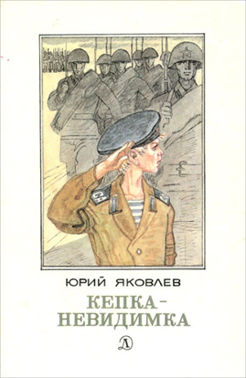
Рассказы Ю. Яковлева патриотического содержания: “Как Сережа на войну ходил”, “Семеро солдатиков”, “Кепка-невидимка”, “Иван-виллис”, “Подкидыш”, “Пусть стоит старый солдат” и другие. Пронзительная сказка “Как Сережа на войну ходил” о мальчике Сереже, который хотел увидеть войну собственными глазами. И повел его по военной дороге никто иной, как родной дедушка …, погибший в неравном бою. Нелегкий это был поход — ведь война не прогулка, а тяжелый труд, опасности, бессонные ночи и бесконечная усталость.

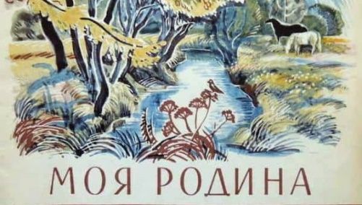
М. Пришвин «Моя родина (Из воспоминаний детства)» В нем автор рассказывает, как однажды он встал рано, чтобы отправиться на охоту. Мама угостила его в то утро удивительным напитком — чаем с только что вскипяченным молоком. С тех пор писатель научился вставать рано, до рассвета, чтобы разделить с матерью утреннее чаепитие. Как это помогло ему в дальнейшей жизни, узнайте вместе с детьми из небольшого рассказа. Он учит видеть прекрасное в мелочах, проявлять внимание, искренне любить свою Родину.
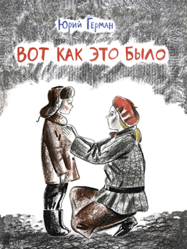
Ю. Герман «Вот как это было» Повесть посвящена очень важному в жизни нашей страны периоду. Здесь рассказывается о Ленинграде предвоенного времени, о Великой Отечественной войне, о ленинградской блокаде, о том, как мы победили. В повести многое документально, основано на исторических фактах. Это не только памятные всем ленинградцам, пережившим блокаду, эпизоды с обстрелом зоопарка и пожаром в Народном доме, не только бомбёжка госпиталя...
К. Ушинский «Наше Отечество». Наше отечество, наша родина — матушка Россия. Отечеством мы зовём Россию потому, что в ней жили испокон веку отцы и деды наши. Родиной мы зовём её потому, что в ней мы родились. В ней говорят родным нам языком, и всё в ней для нас родное; а матерью — потому, что она вскормила нас своим хлебом, вспоила своими водами, выучила своему языку, как мать она защищает и бережёт нас от всяких врагов.

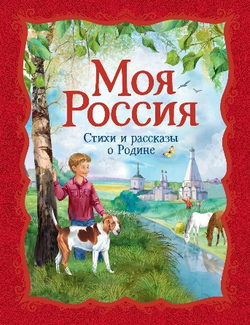
Сборник «Моя Россия: стихи и рассказы о Родине» (Росмэн) Моя Россия. Стихи и рассказы о Родине вошли лучшие стихотворения и рассказы, посвященные Родине, родным краям. Это произведения классиков русской литературы и советских поэтов и писателей.
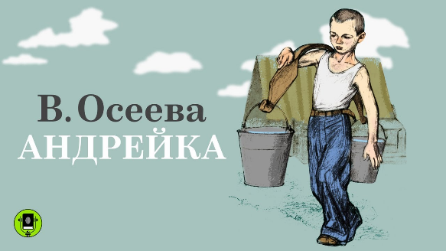
В. Осеева «Андрейка» очень интересный рассказ. Он показывает на сколько тяжело было людям во время Великой Отечественной войны. Она не щадит никого, маленьким детям во время войны пришлось быстро повзрослеть. Они вместо беззаботного детства становились помощниками своим матерям, проявляли смелость и отвагу, пережили страх, голод. Но выдержав испытание войной, они становились сильными, отважными, смелыми, готовыми к трудовым подвигам.

